UNIVERSITAT POLITÈCNICA DE VALÈNCIA

ESCUELA TÉCNICA SUPERIOR DE INGENIERÍA AGRONÓMICA Y DEL MEDIO NATURAL

Estudio para la mejora de producción en conejo de carne mediante el incremento del tamaño de camada

TRABAJO FINAL DE CARRERA

ALUMNO:
DANIEL MEDELA TRIGOSO

DIRECTOR ACADÉMICO:
Mª ANTONIA SANTACREU JEREZ

COTUTOR
BOLÍVAR-SAMUEL SOSA MADRID

VALENCIA, DICIEMBRE DE 2019

Resumen
Uno de los principales caracteres de mejora en especies prolíficas por su interés económico es el tamaño de camada, sin embargo, la respuesta a la selección por tamaño de camada ha sido baja. El objetivo de este estudio es identificar SNPs y zonas genómicas asociados al tamaño de camada para un futuro uso en la mejora de este carácter. Se genotiparon 184 hembras con un chip de ADN de alta densidad (200 K) para detectar SNPs. Las hembras procedían de un experimento de selección divergente por capacidad uterina. La capacidad uterina es un carácter muy relacionado con el tamaño de camada. Se registró el número de nacidos totales (NT), el número de nacidos vivos (NV), el peso de la camada de los nacidos vivos (PC), el número de gazapos vivos a la semana del nacimiento (NS1) y el número de gazapos destetados (ND) en los partos de las hembras. Para el análisis de asociación del genoma completo se utilizó el método Bayes B. Para la evaluación de la asociación entre cada SNP y los caracteres se calcularon los valores de los factores de Bayes. Se consideró que el polimorfismo era relevante cuando el factor de Bayes presentaba un valor igual o mayor a cinco. Se han detectado varias regiones genómicas de los cromosomas 13 y 17, asociadas al tamaño de camada al parto (número de nacidos totales y vivos), a la semana y al destete. Asimismo, estos dos cromosomas presentan regiones comunes para estos cuatro caracteres. Además de los cromosomas 13 y 17, hay una región en el cromosoma 15 que es particularmente importante para el peso de camada. No obstante, se debería de validar la existencia de estos polimorfismos en otras poblaciones antes de su posible utilización en los programas de mejora genética del conejo.
Abstract
One of the main traits of improvement in prolific species due to its economic impact is the litter size, still, its selective breeding response has been low. The goal of this study is to identify SNPs and genomic areas associated to litter size, for future use in the improvement of this trait. 184 does were genotyped with a high density (200K) AND chip in order to detect SNPs. The does came from a divergent uterine capacity experiment. Uterine capacity is a trait very closely related with litter size. Total number born (NT), number born alive (NV), litter weight of the living (PC), number of kitten alive 1 week after birth (NS1) and number of weaned kitten (ND) were registered in the does´ parities. For the genome wide association analysis, the Bayes B. method was used. In order to evaluate the association between each SNP and the traits registered the value of the Bayes Factors were calculated. Only when the Bayes Factor value was equal or higher than five was the polymorphism considered relevant. Multiple genomic regions in the chromosomes 13 and 17 related to litter size at birth (total number born and number born alive), number living after a week and number weaned were detected. Those 2 chromosomes also have areas related for those 4 traits. Besides chromosomes 13 and 17, there is an area in chromosome 15 that is especially important for litter weight. Nevertheless, the existence of these polymorphisms should be validated in other populations before its usage in rabbit genetic improvement plans.
Palabras clave: conejo, GWAS, selección, capacidad uterina, tamaño de camada
Autor: Daniel Medela Trigoso
Valencia, diciembre de 2019
Tutora Académica: Mª Antonia Santacreu Jerez
Cotutor: Bolívar-Samuel Sosa Madrid

Abreviaturas
GWAS: Estudio de Asociación de Genoma Completo (del inglés, “Genome Wide Association Study”)
QTL: Lugares específicos del ADN dónde están localizados genes que afectan a un carácter cuantitativo (del inglés, “Quantitative Trait Loci”)
SNP: Polimorfismo de Nucleótido Simple (del inglés, “Single Nucleotid Polimorphism”)
LD: Desequilibrio de Ligamiento (del inglés, “Linkage Disequilibrium”)
UC: Capacidad Uterina (del inglés, “Uterine Capacity”)
NT: Número de nacidos Totales
NV: Número de nacidos Vivos
PC: Peso de la Camada
NS1: Número de vivos tras la 1ª Semana
ND: Número de Destetados

Índice
Resumen y abstract............................................................................................................ii
Índice de tablas..................................................................................................................vi
Índice de figuras................................................................................................................vii
1. Introducción....................................................................................................................1
1.1. Importancia económica del conejo de carne............................................................1
1.2. Organización de la mejora en el conejo de carne....................................................1
1.3. Caracteres de interés económico en conejo............................................................2
1.3.1. Selección por tamaño de camada.......................................................................3
1.3.2. Selección Divergente por capacidad uterina.......................................................4
1.3.3. Estudios de asociación del Genoma Completo (GWAS)....................................6
1.3.4. Estudios GWAS del tamaño de camada en conejo............................................7
2. Objetivos de este estudio...............................................................................................8
3. Material y métodos.........................................................................................................9
3.1. Material animal.........................................................................................................9
3.2. Caracteres estudiados.............................................................................................9
3.3. Genotipado y control de calidad.............................................................................10
3.4. Métodos estadísticos..............................................................................................11
3.5. Búsqueda de genes...............................................................................................12
4. Resultados...................................................................................................................14
4.1. Resultados Fenotípicos..........................................................................................14
4.2. Nacidos Totales......................................................................................................14
4.3. Nacidos vivos.........................................................................................................15
4.4. Peso de la camada.................................................................................................16
4.5. Vivos a la primera semana.....................................................................................17
4.6. Número de destetados...........................................................................................18
4.7. Zonas pleiotrópicas................................................................................................19
5. Discusión......................................................................................................................20
6. Conclusiones................................................................................................................21
7. Bibliografía...................................................................................................................22
8. Anejos..........................................................................................................................25

ÍNDICE DE TABLAS

Material y métodos
Tabla 1. Partos registrados..............................................................................................10

Resultados
Tabla 2. Media bruta, desviación estándar (SD), valores mínimos (Mín) y máximos (Max) de los caracteres estudiados…………………………………………………………………..13
Tabla 3. Regiones genómicas de coincidencia de SNPs entre 2 o más caracteres.........................................................................................................................19

Anejos
Tabla 4. Regiones genómicas relacionadas con el número de nacidos totales, genes y SNPs en las mismas........................................................................................................25
Tabla 5. Regiones genómicas relacionadas con el número de nacidos vivos, genes y SNPs en las mismas........................................................................................................28
Tabla 6. Regiones genómicas relacionadas con el peso de la camada, genes y SNPs en las mismas.......................................................................................................................29
Tabla 7. Regiones genómicas relacionadas con el número de gazapos vivos a la primera semana, genes y SNPs en las mismas...............................................................31
Tabla 8. Regiones genómicas relacionadas con el número de gazapos vivos al destete (28 días), genes y SNPs en las mismas..........................................................................32

ÍNDICE DE FIGURAS

Introducción
Figura 1. Cruce a 2 vías en conejo de carne.....................................................................2
Figura 2. Cruce a 3 líneas de conejo.................................................................................2
Figura 3. Aparato reproductivo de la coneja......................................................................4

Resultados
Figura 4. Manhattan Plot para el NT de los valores del Factor de Bayes para cada SNP en los cromosomas de conejo..........................................................................................14
Figura 5. Manhattan Plot para el NV de los valores del Factor de Bayes para cada SNP en los cromosomas del conejo.........................................................................................15
Figura 6. Manhattan Plot para el PC de los valores del Factor de Bayes para cada SNP en los cromosomas del conejo.........................................................................................16
Figura 7. Manhattan Plot para el NS1 de los valores del Factor de Bayes para cada SNP en los cromosomas del conejo.........................................................................................17
Figura 8. Manhattan Plot para el ND de los valores del Factor de Bayes para cada SNP en los cromosomas del conejo.........................................................................................18

1. Introducción

1.1. Importancia económica del conejo de carne

El conejo es un monogástrico de elevada prolificidad y ciclo productivo corto, lo que permite explotarlo intensivamente (Baselga et al., 1989). La preocupación en las sociedades occidentales por una alimentación sana ha supuesto un empujón para la carne de conejo, una producción claramente dominada por China con 735.000 toneladas y una existencia de 220 millones de cabezas, del total de 1,8 millones de toneladas que salieron en el mundo a la venta en 2012. Se calcula que la producción anual de conejos en la actualidad se remonta a más de un millón de toneladas, según estimaciones de la FAO. El productor más grande es China con 315.000 toneladas en el 2000, seguida por Italia (221.000 toneladas), España (135.000 toneladas) y Francia (85.000 toneladas) (Boletín de la FAO, 01/57)

En España, la producción de conejo está distribuida principalmente en las comunidades de Cataluña y Castilla y León, seguidas de Galicia. Además, el consumo de conejo es muy elevado comparado con países del norte de Europa, sin embargo, el consumo ha ido a la baja en los últimos años debido, entre otros factores, a su elevado precio por kilogramo. El conejo tiene una elevada tasa de coste fijo por individuo, esto es, el coste de amortización de las instalaciones, su renovación y otros, son muy elevados en relación a los costes variables (alimentación, tratamientos médicos y mano de obra). Dichos costes fijos pueden ser reducidos, y la principal forma de hacerlo es incrementando la cantidad de gazapos (crías de conejo) nacidos por parto y vendidos a edad de sacrificio. Al incrementar la cantidad de conejos vendidos los costes fijos se reparten entre más individuos. Esta reducción del precio de venta por conejo incrementa la competitividad del producto en el mercado, incrementando también los beneficios totales del productor.

1.2. Organización de la mejora en el conejo de carne
En razas prolíficas tales como el pollo, el cerdo y el conejo, el animal de venta para carne suele ser el resultado de múltiples cruces. Estos cruces permiten abaratar los costes de producción y maximizar el rendimiento mediante el aprovechamiento de la heterosis¹.
En conejo, en el cruzamiento a 2 vías, se utilizan 2 líneas; cada una de las cuales ha sido seleccionada en función de un carácter. Se cruzan los machos de una línea A seleccionada por velocidad de crecimiento con hembras de una línea B seleccionada por caracteres maternales. Las líneas maternales se suelen seleccionar por número de gazapos al destete, aunque hay algunas líneas que se seleccionan por número de nacidos vivos. (Figura 1).
Heterosis: También llamado vigor híbrido. Comportamiento superior de la primera generación de individuos híbridos para uno o varios caracteres en comparación con la media de sus progenitores.
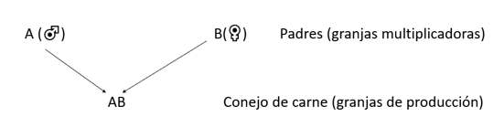
Figura 1: Cruce a 2 vías en conejo de carne
El cruzamiento a tres vías es el más utilizado en el conejo. Las hembras cruzadas de las líneas A y B (híbridas) son llamadas “madres” y vendidas a los cunicultores de producción por multiplicadoras que hacen el primero de los cruces (A x B). Los animales de las líneas A y B se suelen llamar “abuelos” (lo son de los gazapos de carne), y son normalmente suministrados a los multiplicadores por los seleccionadores de las líneas. La tercera línea implicada en el cruce, línea C, suele ser una línea seleccionada por velocidad de crecimiento, mientras que las líneas A y B suelen ser seleccionadas por número de gazapos al destete. (Figura 1). Este tipo de cruzamiento permite la especialización de las líneas y aprovecha las ventajas del cruzamiento en las hembras productoras (híbridas) y en los gazapos de carne. Su desventaja es la necesidad del suministro continuo de hembras cruzadas (AB) y de machos de la línea C al cunicultor (Baselga et al., 1989).
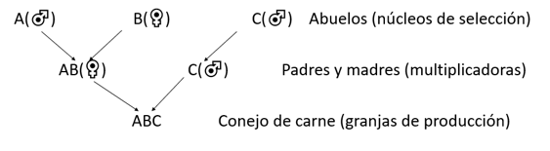
Figura 2: Cruce a 3 líneas de conejo
1.3. Caracteres de importancia económica en conejo
En conejo, en la mayoría de los programas de mejora los caracteres que se seleccionan son la velocidad de crecimiento y el número de gazapos por parto (prolificidad). La velocidad de crecimiento se selecciona eligiendo aquellos animales que crecen más rápido en el periodo de tiempo comprendido entre el destete y el momento del sacrificio. A mayor velocidad de crecimiento, antes alcanzan los animales el peso comercial. La velocidad de crecimiento está relacionada con el índice de conversión (uno de los caracteres con mayor peso económico). El índice de conversión mide la cantidad de alimento consumido por kilogramo de carne producido, y el descenso de este índice supone un aumento de los beneficios para el ganadero. Respecto a la prolificidad, un aumento en el número de gazapos nacidos vivos por parto incrementa los beneficios por madre utilizada, y puede reducir la cantidad necesaria de las mismas. El criterio de selección más utilizado es el número de gazapos destetados por camada.
1.3.1. Selección por tamaño de camada

La respuesta a la selección por tamaño de camada ha sido baja, alrededor de 0.1 gazapos por generación en diferentes experimentos (revisado por Khalil y Al-Saef, 2008). Es por esto que, en los últimos años, la Unidad de Mejora Genética del Departamento de Ciencia Animal de la UPV decidió un enfoque distinto: centrarse en los caracteres biológicos que determinan el tamaño de camada.
El tamaño de camada al nacimiento es el resultado de una secuencia de sucesos: ovulación, fecundación y viabilidad de los embriones hasta el momento del parto. La mayoría de los estudios en conejo encuentran que la captación de los óvulos producidos por el ovario y su posterior fecundación son fenómenos de gran eficacia y responden a la “ley del todo o nada”. En esencia, se puede considerar que el número de nacidos es un carácter resultado de dos componentes principales: la tasa de ovulación y la supervivencia prenatal. La tasa de ovulación es el número de ovocitos ovulados por la coneja en cada ciclo de ovulación, y la supervivencia prenatal es la tasa de supervivencia desde la ovulación hasta el momento del nacimiento. Ambos caracteres están controlados tanto por factores ambientales como genéticos y, en teoría, seleccionar los animales en función de uno o ambos caracteres mejoraría de forma más eficiente el tamaño de camada.
En este trabajo nos vamos a centrar en los experimentos llevados a cabo para mejorar el tamaño de camada a través de la supervivencia prenatal, debido a que el material animal que empleado pertenece a un experimento de selección por capacidad uterina. La capacidad uterina es la tasa de supervivencia prenatal que depende de la hembra en condiciones de atestamiento uterino. Otra forma de definir la capacidad uterina es como el número máximo de embriones que una hembra es capaz de gestar, hasta el final de la gestación cuando la tasa de ovulación no es un factor limitante (Christenson et al., 1987).
Para que una hembra pueda expresar su capacidad uterina, su tasa de ovulación debe ser más alta que el máximo número de embriones que es capaz de gestar. Así, en condiciones normales, un porcentaje de hembras de la población no podrán expresar su capacidad uterina máxima por lo que, en los experimentos de selección realizados en conejo, la capacidad uterina se ha estimado en hembras unilateralmente ovariectomizadas (hembras ULO) (Bolet et al., 1994; Argente et al., 1997, en conejo; y Kirby et al., 1993, en ratón). La coneja tiene los dos cuernos uterinos independientes (Figura 3) y por tanto no hay trasmigración uterina (los embriones no pueden transferirse de un cuerno uterino al otro), así la ovariectomía unilateral (extirpación de uno de los ovarios) permite que el ovario remanente duplique la tasa de ovulación y que el cuerno uterino funcional esté atestado con el doble de embriones que en condiciones normales.
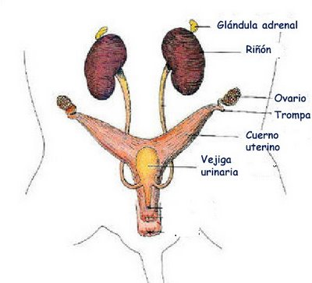
Figura 3: Aparato reproductivo de la coneja.
1.3.2. Selección Divergente por capacidad uterina

En conejo se han llevado a cabo dos experimentos de selección divergente por capacidad uterina de la hembra, uno en Francia y otro en España. En el experimento de selección llevado a cabo en Francia, el criterio de selección fue el número de fetos muertos entre la implantación y el nacimiento en hembras unilateralmente ovariectomizadas (hembras ULO). La respuesta estimada después de tres generaciones de selección fue nula tanto para el número de muertos como para el tamaño de camada en hembras ULO (Bolet et al., 1994).

En el experimento de selección divergente realizado en la UPV, el criterio de selección fue el tamaño de camada en hembras ULO. La línea H se seleccionó para incrementar la capacidad uterina. En esta línea se seleccionaban las hembras ULO que presentaban mayor tamaño de camada. La línea L se seleccionó para disminuir la capacidad uterina. En esta línea se seleccionaban las hembras ULO que presentaban menor tamaño de camada. Después de diez generaciones de selección divergente, la línea seleccionada para incrementar la capacidad uterina (H) presentó un mayor número medio de embriones implantados (1.8 más) y un mayor tamaño de camada (2.4 gazapos más) que la línea seleccionada para disminuir la capacidad uterina (L); aunque ambas líneas mostraban una tasa de ovulación similar (Santacreu et al., 2005). Esta respuesta a la selección se estimó como una diferencia entre la población seleccionada y una población control. La población control se creó en la generación 10 a partir de embriones vitrificados en la generación cero del experimento. La gran diferencia entre las líneas H y L en tamaño de camada se debió a una mayor respuesta en la línea L, la respuesta estimada con la población control fue asimétrica. La disminución de tamaño de camada en la línea L se debió a un descenso de la supervivencia embrionaria y de la fetal.
Una gran parte de las diferencias observadas entre las líneas H y L para el número de embriones implantados se presentan a las 72 horas de gestación, durante su tránsito por el oviducto. La línea H presenta un mayor número de embriones y con un mayor desarrollo. Estas diferencias en el número de embriones empiezan a ser relevantes a 62 horas de gestación. En momentos previos de la gestación (25 y 48 horas) no se encontraron diferencias entre ambas líneas para el número de embriones. En cuanto al desarrollo de los embriones, a 25 horas de gestación ambas líneas presentan un desarrollo embrionario similar, pero tanto a 48 como a 62 horas se encontró que la línea H presentaba un mayor desarrollo embrionario (Peiró et al., 2004), de acuerdo con lo encontrado a 72 horas de la gestación por Mocé et al. (2004).

Estas líneas en sí no tienen interés comercial, pero sí que son de gran interés desde el punto de vista académico para profundizar en las razones del porqué esta diferencia en la supervivencia embrionaria. Para la búsqueda de posibles genes involucrados en las diferencias de supervivencia prenatal entre ambas líneas, se utilizó la estrategia de análisis de genes candidatos debido a que en ese momento se conocía muy mal el mapa genético del conejo. La elección de los genes candidatos para estudiar si tenían variantes genéticas asociadas a las líneas seleccionadas se hizo en base a su papel biológico en el desarrollo y supervivencia del embrión en las primeras etapas de la gestación en el oviducto y el útero. Se estudiaron los genes de las siguientes proteínas:

- La uteroglobina es el principal componente proteico (40-60%) de la secreción uterina durante la implantación y está relacionado con la protección del blastocisto (Beier, 2000; Gutierrez-Sagal et al., 1993).
- El receptor de la progesterona es una proteína que se une específicamente a la progesterona y media su acción. La progesterona es un componente clave en la regulación de los fenómenos que se suceden en la gestación, participa en la liberación del ovocito maduro, la implantación del embrión, el mantenimiento de la gestación y el crecimiento uterino (Gutierrez-Sagal et al., 1993).
- La oviductina es una proteína que se expresa en el oviducto y que está relacionada con la fecundación y el desarrollo embrionario temprano (Buhi, 2002).
- La IGF-I, factor de crecimiento similar a la insulina-I, es una hormona que está relacionada con el mantenimiento de la función normal de las células y con el desarrollo embrionario preimplantacional (Herrler et al., 1998).
- El TIMP-I es una proteína que se expresa en el tracto reproductivo de la coneja, y que está relacionada tanto con el desarrollo embrionario como con la implantación (Brew et al., 2000).

Se encontraron variantes alélicas en los genes del receptor de la progesterona, del TIMP-1 y de la oviductina asociadas a las líneas H y L. Estos polimorfismos parecían ser relevantes en la expresión del gen (promotor del receptor de progesterona) o en la estructura y función de la proteína (cambios aminoacídicos en la oviductina). No se encontraron variantes alélicas asociadas a las líneas para el gen de la uteroglobina y el gen de la IGF-I.

Los resultados más relevantes del estudio fueron obtenidos para el gen receptor de la progesterona (PGR). Un SNP fue encontrado en la zona del promotor, 2464G>A y el genotipo GG, el más frecuente en la línea alta, tuvo 0,5 gazapos y 0,5 embriones implantados por encima del genotipo AA (Peiró et al., 2008). Además, el genotipo GG mostró una menor expresión del receptor de la progesterona (PR) que el genotipo AA. Una menor expresión del PR podría ser responsable de la mayor tasa de supervivencia embrionaria y tamaño de camada observados en la línea alta (R. Peiró et al., 2010). Por tanto, el gen receptor de la progesterona podría ser un buen candidato para explicar la diferencia en el tamaño de camada entre líneas.

Posteriormente, se llevó a cabo un estudio de expresión a partir del fluido oviductal recogido a las 62 horas en hembras de dos líneas seleccionadas por capacidad uterina para identificar genes diferentemente expresados (Ballester et al., 2012). En este trabajo se encuentra que el gen del receptor de la progesterona está sobre-expresado en la línea de baja capacidad uterina (línea L) confirmando el importante papel de este gen en las diferencias encontradas entre líneas para la supervivencia embrionaria. Además, aparecen otros dos genes sobre-expresados en la línea baja que también podrían ser buenos candidatos a explicar las diferencias en supervivencia entre las líneas, el gen ERO1L y el gen HSD17B4.

1.3.3. Estudios de Asociación del Genoma Completo (GWAS)
El desarrollo de la genética molecular ha permitido disponer de información sobre puntos o zonas del ADN en los que los individuos presentan variabilidad. Estos puntos de referencia son conocidos como marcadores genéticos. Así, un marcador genético será aquel fragmento de ADN polimórfico (con variaciones) que permita diferenciar entre sí dos individuos. El fragmento de ADN polimórfico puede estar compuesto de muchos nucleótidos o de un simple nucleótido. Los marcadores genéticos de un solo nucleótido son conocidos como SNPs (del inglés “Single Nucleotid Polimorphism”) y son los que habitualmente se utilizan en los estudios de asociación entre marcadores genéticos y los caracteres de interés (GWAS).
La asociación entre los SNP’s estudiados y los caracteres se asume que se debe a una asociación entre los SNP’s y los genes que determinan esos caracteres. Cuando una versión del marcador y un alelo de un gen se transmiten frecuentemente juntos, decimos que están ‘ligados’ o en desequilibrio de ligamiento. En algunas ocasiones el marcador está dentro del gen, pero lo habitual es que estén físicamente próximos (el marcador esté más o menos cerca del gen) aunque los marcadores también pueden estar asociados a genes que no estén próximos a ellos, incluso que estén en cromosomas distintos. Por ejemplo, si hay selección en una población, algunos genes en cromosomas distintos pueden influir sobre el mismo carácter, por lo que aparecerán asociaciones entre alelos no debidas al ligamiento físico entre ellos. Además, los marcadores asociados a uno de los genes aparecerán entonces asociados también al otro gen, aunque estén en cromosomas distintos, así que encontraremos asociaciones entre genes y marcadores no debidas al ligamiento físico.
Las asociaciones entre los marcadores y los genes van desapareciendo con el tiempo dependiendo de la frecuencia de recombinación entre los marcadores y los genes. Si un marcador y un gen están muy ligados; esto es, si la frecuencia de recombinación entre ellos es muy pequeña, la asociación entre ellos tardará en desaparecer, pero lo hará a la larga. Esta es la causa de que en los programas de mejora genética que usan marcadores para hacer la selección genómica, cada tres o cuatro generaciones haya que reevaluar la población para encontrar nuevas asociaciones entre marcadores y genes.
1.3.4. Estudios GWAS del tamaño de camada en conejo

Únicamente hay un estudio previo en conejo llevado a cabo por Sosa-Madrid et al. (2019). En este estudio se ha encontrado una región del genoma relevante en el cromosoma 17 para tamaño de camada al nacimiento, número de nacidos vivos y número de embriones. Además, una región del cromosoma 11 también mostró relevancia para el carácter número de embriones implantados. En estas regiones se encontraron 37 posibles genes relacionados con el tamaño de camada. Este estudio se llevó a cabo con los datos del segundo parto de hembras procedentes de la generación 10 del experimento de selección divergente por capacidad uterina de la UPV comentado previamente en el apartado 1.3.2. La incorporación de un mayor número de datos de otros partos al estudio permitiría una mejor estima de las regiones relacionadas con la determinación genética del tamaño de camada a lo largo de la vida reproductiva de la hembra.

2. Objetivos de este estudio

El tamaño de camada desde nacimiento hasta el destete es un carácter complejo desde el punto de vista biológico ya que es el resultado de una secuencia de sucesos. Estos sucesos incluyen la ovulación, fecundación y viabilidad de los embriones hasta el momento del parto.
En un estudio previo de asociación del genoma completo utilizando datos de la segunda gestación de hembras de un experimento de selección divergente por capacidad uterina, se encontró una región importante para el número de embriones implantados, el número de nacidos totales y vivos en el segundo parto. En base a estos resultados, el presente estudio tiene como objetivos:

- Identificar la presencia de polimorfismos relevantes (SNPs) asociados a los caracteres del tamaño de camada desde el parto hasta el destete (28 días), utilizando todos los partos de las hembras.

- Determinar regiones genómicas y polimorfismos con posibles efectos pleiotrópicos entre los caracteres evaluados en este estudio.

3. Materiales y métodos
3.1. Material Animal

Los animales utilizados para este estudio provienen de las generaciones 11 y 12 de un experimento de selección divergente por capacidad uterina (UC) y de una población de referencia.

El experimento de selección divergente por capacidad uterina se llevó a cabo en las granjas de la Universitat Politècnica de València. La capacidad uterina se midió como el número de nacidos totales en hembras unilateralmente ovariectomizadas (hembras ULO). Las hembras de la generación base provenían de la línea V. Después de 10 generaciones de selección divergente, se relajó la selección y se tomaron datos de los partos de hembras de las generaciones 11 y 12 de las líneas de alta y baja capacidad uterina (líneas HUC y LUC, respectivamente). Además, se tomaron datos de hembras de una población de referencias (línea C) reconstituida a partir de embriones vitrificados de hembras de la línea V al principio del experimento (Santacreu et al., 2005).

El número total de hembras utilizadas en este estudio es de 184 tras el descarte de todas aquellas hembras en las cuales el genotipado produjo errores. La cifra es la suma de 88 hembras de la línea alta (HUC), 66 de la línea baja (LUC) y 30 de la línea V. Las hembras fueron criadas en la misma nave de producción y bajo las mismas condiciones ambientales. La alimentación fue la misma que se utiliza para el resto de los conejos utilizados en la UPV, basada principalmente en piensos maternizados y sin hormonas añadidas.

Para mayor detalle de este experimento de selección divergente por capacidad uterina consultar los artículos de Blasco et al. (1994), Santacreu et al. (2005) y Mocé et al. (2004).

3.2. Caracteres estudiados

Los caracteres fenotípicos evaluados en este trabajo fueron:

- Nacidos totales (NT): suma del número de gazapos vivos más el número de muertos en el día del parto.
- Nacidos vivos (NV): número de gazapos vivos en el día del parto.
- Peso de la camada total (PC): peso conjunto de todos los gazapos vivos en el momento de registrar el NT y NV.
- Número de vivos a la 1ª semana (NS1): número de gazapos vivos 7 días después del parto.
- Número de destetados (ND): número de gazapos vivos en el día 28 tras el parto.
Estos caracteres se registraron en diferentes partos en hembras intactas (hembras no unilateralmente ovariectomizadas), En la tabla 1 se muestra el número de datos por parto.

Tabla 1: Número de datos por parto

Número del parto | Número de registro
1 | 180
2 | 181
3 | 176
4 | 145
5 | 27
6 | 1

3.3. Genotipado y control de calidad

El número de tatuaje fue el identificador para cada animal. El ADN se extrajo a partir de muestras congeladas de sangre usando el Kit de Favorgen (FABGK 001-2). El chip de conejo utilizado fue el Kit de Favorgen (FABGK 001-2). El control de calidad se efectuó utilizando los programas Axiom Analysis Suite v. 4.0 y ZANARDI (Sosa-Madrid, 2017)

Los parámetros de control de calidad para los SNPs fueron:
a- Tasa de genotipado (“call rate”) mayor o igual 0,95.
b- Menor frecuencia alélica mayor o igual 0,03.
c- Un valor de p> 10⁻⁶ para la X² que testa el equilibrio Hardy Weinberg.
d- Posición conocida en el mapa del genoma “OryCun 2.0 rabbit”.

Los parámetros de control de calidad para las muestras fueron:
a- Genotipos faltantes menor o igual a 0,97 (3 animales excluidos).
b- Prueba de herencia mendeliana usando el programa ZANARDI: Para identificar réplicas de muestras y el grado de similitud genómica entre muestras (2 animales excluidos).

Del total de 189 muestras de diferentes hembras, se descartaron 5 durante el control de calidad debido a errores en el genotipado: en tres de los casos no había concordancia entre la asignación de la muestra con el número de tatuaje de la hembra; y en los otros dos casos, presentaban incongruencias genómicas respecto a la línea a la que pertenecía. Después del control de calidad, un total de 379 SNPs fueron utilizados para los análisis de asociación. De éstos, sólo 54 presentaron un valor del factor de Bayes mayor o igual a 5, y el resto fueron descartados (bajo riesgo de falso negativo) debido a su escasa probabilidad de relevancia. Se consideró que un valor del factor de Bayes mayor o igual que 5 era un valor razonable para no excluir SNPs que podrían haberse perdido de otro modo.

3.4. Métodos estadísticos

Para el análisis de asociación del genoma completo y la estimación de los parámetros del modelo se utilizó el método Bayes B. El modelo utilizado para los caracteres estudiados en este trabajo fue:

$$y = Xb + \sum_{j=1}^{k}{z_{j} α_{j} δ_{j} + Ws+ e}$$
Donde,

1) $y$ representa el vector de valores fenotipos.

2) $X$ es la matriz de incidencia de efectos sistemáticos (ambientales)

3) $b$ es un vector de efectos sistemáticos (ambientales) Los efectos son:

- Año-estación (5 niveles): Los códigos son los siguientes: 1 para partos desde julio a octubre del 1998, 2 para noviembre del 1998 a febrero del 1999, 3 para marzo a junio del 1999, 4 para julio a octubre del 1999 y 5 para noviembre del 1999 a fin de la recogida de datos en febrero del año 2000. Este efecto recoge principalmente el efecto de la temperatura sobre los caracteres de interés a lo largo del tiempo.

- Estado fisiológico (5 niveles): representa los niveles conjuntos de los efectos orden de parto y lactación. El efecto lactación tiene en cuenta los efectos del solape o no solape de la lactación y la gestación, El solape lactación y gestación se produce cuando la hembra está amamantando a sus gazapos al mismo tiempo que gestando la siguiente camada. Las hembras durante la lactación tienen mayores requerimientos nutricionales y puede tener un efecto sobre la gestación cuando se solapan en el tiempo la lactación y la gestación (Quevedo, 2005). Además, estudios en conejos (Baena et al., 2006) y cerdos (Alsing et al., 1980) han mostrado que los primeros partos podrían estar determinados por diferentes genes. En el primer parto las conejas no han alcanzado aún la madurez física, y siguen creciendo durante la primera gestación. Además, un estudio de Argente et al. (2006) demostró que el peso de los gazapos de las hembras nulíparas era significativamente menor que el peso de los gazapos en hembras primíparas y multíparas, lactantes o no.
Los niveles fueron:
- Nivel 1: hembras nulíparas (no han tenido partos previos),
- Nivel 2: hembras de 2º parto lactantes (la segunda gestación se solapó con la lactación de los gazapos del primer parto)
- Nivel 3: hembras de 2º parto no lactantes (no hubo solape lactación y gestación)
- Nivel 4: hembras multíparas lactantes con número de partos igual o superior a tres y lactantes.
- Nivel 5: hembras multíparas no lactantes (número de partos igual o mayor que 3)

- Línea (tres niveles): corresponden a las líneas de alta capacidad uterina (HUC), de baja capacidad uterina (LUC) y control (C). Este efecto se incluyó en el modelo ya que un previo análisis de escalado multidimensional, realizado en el trabajo de Sosa-Madrid (2016) mostró una evidente estratificación de la población. Como el objetivo de trabajo es identificar polimorfismos relevantes, se decidió incluir en el modelo este efecto para reducir el número de posibles falsos positivos en los resultados de los análisis.

4) $k$ es el número total de polimorfismos de nucleótido simple (SNP),

5) $z_{j}$ es un vector que representa el número del alelo de referencia para cada SNP j (0, 1, ó 2),

6) $α_{j}$ es el efecto de sustitución aleatorio para el SNP j. Los efectos $α_{j}$ tienen una distribución normal $N(0,{σ_{α_{j}}^{2}}_{ })$,

7) $δ_{j}$ es una variable aleatoria de 0 /1 indicando presencia (con probabilidad 1 – π) o la ausencia (con probabilidad π) del SNP en el modelo.

8) $W$ es una matriz identidad del efecto hembra (efecto permanente ambiental).

9) $s$es un vector del efecto hembra con 184 niveles.

10) $e$ es un vector que representa los efectos residuales con una distribución normal $N(0,σ_{e}^{2})$.

El programa “Bayesian Generalized Linear Regression” (BGLR) fue implementado para la estimación de los parámetros del modelo mediante funciones de distribuciones marginales (http://www.genetics.org/content/198/2/483.short). Para la creación de las funciones, muchas muestras fueron obtenidas utilizando un burn-in de 100,000 iteraciones, a un intervalo de cada 40 iteraciones y un total de 500,000 iteraciones.
La evaluación de la asociación entre cada SNP y el carácter fenotípico fue realizada calculando factores de Bayes. Se consideró que el polimorfismo era relevante cuando el factor de Bayes alcanzaba un valor umbral de 5. Se tuvo en cuenta el tamaño de los datos genómicos y se asumió que el GWAS era un análisis exploratorio para conocer regiones asociadas a los caracteres del tamaño de camada desde el nacimiento al destete.

3.5. Búsqueda de Genes

Los polimorfismos relevantes fueron agrupados por regiones para la búsqueda de genes asociados para cada uno de los caracteres estudiados. Se buscaron genes candidatos y su posición en las zonas de +/- 500 Kb alrededor de cada uno de los SNPs relevantes en cada una de las regiones. Para determinar la posición se usó “UCSC Rabbit Genome Browser” (Rosenbloom et al., 2015) y las anotaciones de los genes dentro de las regiones se recuperaron de la base de datos “Ensembl Genes 95” usando “Biomart Software” (Aken et al., 2016).
4. Resultados

4.1. Resultados Fenotípicos

Los estadísticos descriptivos de media, desviación típica, mínimos y máximos para los caracteres estudiados se muestran en la tabla 2. Estos valores están dentro del rango de valores encontrados en otras líneas de conejos (Ragab et al., 2014).

Tabla 2: Media bruta, desviación estándar (SD), valores mínimos (Mín) y máximos (Max) de los caracteres estudiados.
Carácter | Abreviación | N² | Media | SD³ | Min⁴ | Max⁵
Nacidos totales | NT | 708 | 8,82 | 3,29 | 1 | 17
Nacidos vivos | NV | 709 | 7,90 | 3,64 | 0 | 17
Peso de la camada total (g) | PC | 628 | 474,23 | 176,67 | 35 | 900
Número vivos a los 7 días | NS1 | 681 | 7,58 | 3,10 | 0 | 14
Número de destetados | ND | 685 | 7,06 | 3,08 | 0 | 13
N número de datos.

4.2. Nacidos Totales

Se han localizado 379 SNPs relacionados con el número de nacidos totales (NT), pero solo 54 SNPs (14,2%) presentaron un valor del factor de Bayes igual o mayor a cinco (Figura 4). De éstos, el SNP que tiene el mayor valor del factor de Bayes (13,52) es el SNP codificado como “Affx-151872419”, situado en la posición 10033563 del cromosoma 13. El cromosoma 13 es también el que presenta el mayor valor medio del factor de Bayes para los SNPs, 8,36. El cromosoma 17 también presenta 4 regiones asociadas con NT, con un valor medio para el factor de Bayes de 7,07.

Se han localizado un total de 153 genes en múltiples cromosomas con un elevado desequilibrio de ligamiento con los SNPs relevantes para el carácter número de nacidos totales. Los genes localizados, así como sus posiciones dentro del genoma, se detallan en la tabla 4 en el anejo. De los 153 genes, la mayoría (112 genes) se hayan repartidos en 4 secciones independientes del cromosoma 17 (30 SNPs). De estos 153 genes, 90 (58,8%) tienen funciones ya conocidas dentro del genoma del conejo. De los genes cuyas funciones dentro del genoma del conejo todavía se desconocen, 36 genes (23,5% del total) son análogos a genes humanos con funciones conocidas, 37 (24,1%) son análogos a genes de ratón con funciones conocidas y 18 (11,8%) son análogos a genes de porcinos con funciones conocidas.

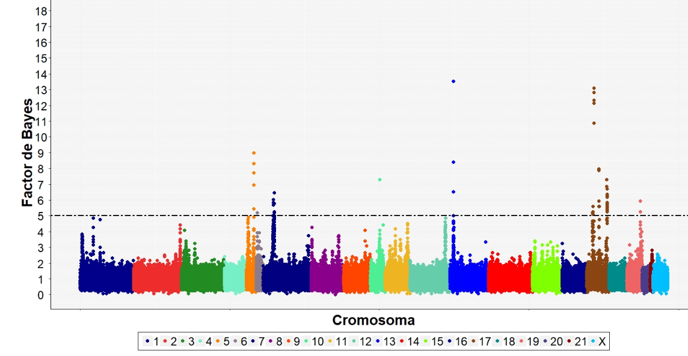
Figura 4: Manhattan Plot para el número de nacidos totales (NT) de los valores del factor de Bayes para cada SNP en los cromosomas de conejo.

4.3. Nacidos Vivos

Se han localizado 195 SNPs relacionados con el número de nacidos vivos (NV), pero la mayoría han sido descartados debido a su bajo valor del factor de Bayes, quedando 29 SNPs (14,9%) (Figura 5). De éstos, el que tiene un mayor valor del factor de Bayes (16,91) es el SNP codificado como “Affx-151905086”, situado en la posición 10287367 del cromosoma 15. Sin embargo, es en el cromosoma 17 donde se da el valor medio más alto del factor de Bayes para los SNPs, 14,76.

Se han localizado un total de 51 genes con posibles efectos, la mayoría de los cuales (18 genes) se hayan en la misma región del cromosoma 13 (1 sólo SNP). Los genes localizados, así como sus posiciones en el genoma, se detallan en la tabla 5 del anejo. De estos 51 genes, 30 (58,8%) tienen funciones ya conocidas dentro del genoma del conejo. De los genes cuyas funciones dentro del genoma del conejo todavía se desconocen, 15 (29,4% del total) son análogos a genes humanos con funciones conocidas, otros 15 (29,4%) son análogos a genes de ratón con funciones conocidas, y 5 (9,8%) son análogos a genes porcinos con funciones conocidas.

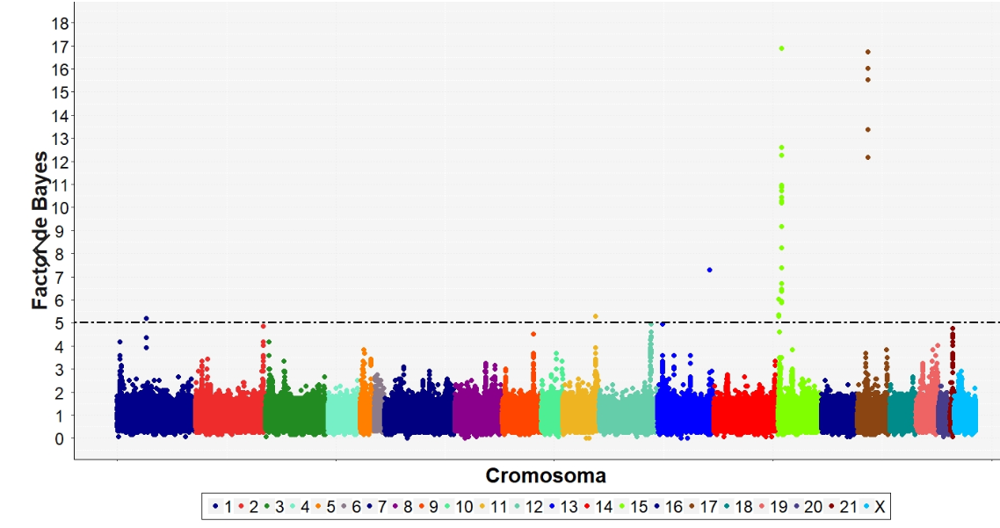
Figura 5: Manhattan Plot para el número de nacidos vivos (NV de los valores del factor de Bayes para cada SNP en los cromosomas del conejo

4.4. Peso de la camada

Se han localizado 226 SNPs relacionados con el peso de la camada, pero solo 39 SNPs (17,2%) presentan un valor del factor de Bayes igual o superior al valor umbral de 5 (Figura 6) y podrían estar asociados al carácter peso de la camada (PC). De éstos, el que tiene un mayor valor del factor de Bayes (31,39) es el SNP codificado como “Affx-151797837”, situado en la posición 11894609 del cromosoma 3. En el cromosoma 3 se presenta también el mayor valor medio del factor de Bayes para los SNPs, 10,31.

Se han localizado un total de 106 genes con posibles efectos, la mayoría de los cuales (57 genes) se hayan en 2 regiones del cromosoma 3 (26 SNPs). Los genes localizados, así como sus posiciones en el genoma, se detallan en la tabla 6 del anejo. De estos 106 genes, 80 (75,4%) tienen funciones ya conocidas dentro del genoma del conejo. De los genes cuyas funciones dentro del genoma del conejo todavía se desconocen, 11 (10,4% del total) son análogos a genes humanos con funciones conocidas, otros 12 (11,3%) son análogos a genes de ratón con funciones conocidas, y 5 (4,7%) son análogos a genes porcinos con funciones conocidas.

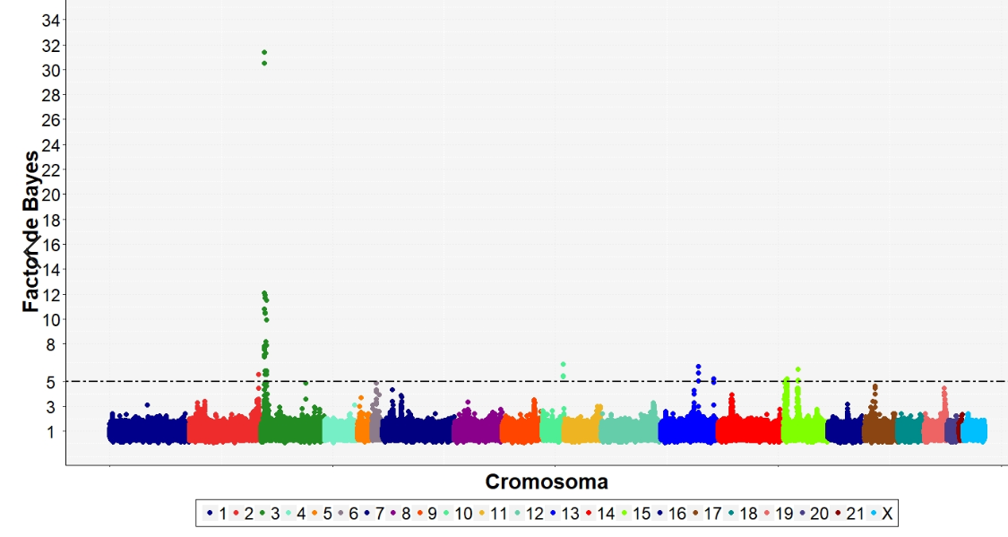
Figura 6: Manhattan Plot para el peso del número de nacidos vivos (PC) de los valores del factor de Bayes para cada SNP en los cromosomas del conejo

4.5. Número de vivos a la primera semana

Se han localizado 230 SNPs asociados con el número de gazapos vivos en la camada a la primera semana después del parto (NS1), pero solo 19 SNPs (8,2%) son relevantes, la mayoría fueron descartados debido a su bajo valor del factor de Bayes (Figura 7). De éstos SNPs relevantes, el que tiene un mayor valor del factor de Bayes (7,90) es el SNP codificado como “Affx-151828044”, situado en la posición 41298431 del cromosoma 15. En el cromosoma 15 se ha obtenido también el mayor valor medio del factor de Bayes para los SNPs, 6,7.

Se han localizado un total de 52 genes con posibles efectos, la mayoría de los cuales (21 genes) están en una región del cromosoma 19 (6 SNPs). Los genes localizados, así como sus posiciones en el genoma, se detallan en la tabla 7 del anejo. De estos 52 genes, 37 (71,1%) tienen funciones ya conocidas dentro del genoma del conejo. De los genes cuyas funciones dentro del genoma del conejo todavía se desconocen, 6 (11,5% del total) son análogos a genes humanos con funciones conocidas, otros 5 (9,6%) son análogos a genes de ratón con funciones conocidas, y 4 (7,7%) son análogos a genes porcinos con funciones conocidas.

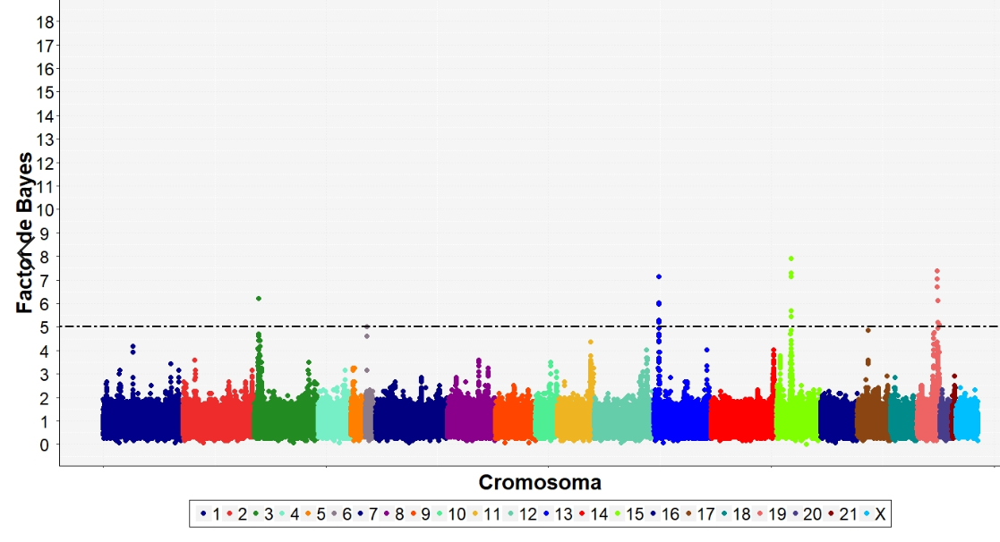
Figura 7: Manhattan Plot para el número de gazapos vivos una semana después del parto (NS1) de los valores del factor de Bayes para cada SNP en los cromosomas del conejo

4.6. Número de Destetados

Se han localizado 148 SNPs relacionados con el número de destetados vivos (ND) pero la mayoría fueron descartados debido a sus bajos valores del factor de Bayes. Así el número de SNPs relevantes son 19 que suponen un 12,8% de los SNPs localizados (Figura 8). De éstos, el que tiene un mayor valor del factor de Bayes (21,96) es el SNP codificado como “Affx-152011543”, situado en la posición 10870371 del cromosoma 13. En el cromosoma 13 también se ha obtenido también el valor medio más alto del factor de Bayes para los SNPs, 11,28

Se han localizado un total de 22 genes con posibles efectos, la mitad de los cuales (11 genes) se hayan en una región del cromosoma 13 (16 SNPs), la otra mitad se hayan en una región del cromosoma 19 (3 SNPs). Los genes localizados, así como sus posiciones en el genoma, se detallan en la tabla 8 del anejo. De estos 22 genes, 18 (81,8%) tienen funciones ya conocidas dentro del genoma del conejo. De los otros 4 genes cuyas no se conocen sus funciones en el genoma del conejo, pero todos tienen genes análogos de funciones conocidas dentro del genoma humano y del ratón, y 3 de ellos (13,6%) también tienen análogos dentro del genoma porcino con funciones conocidas.
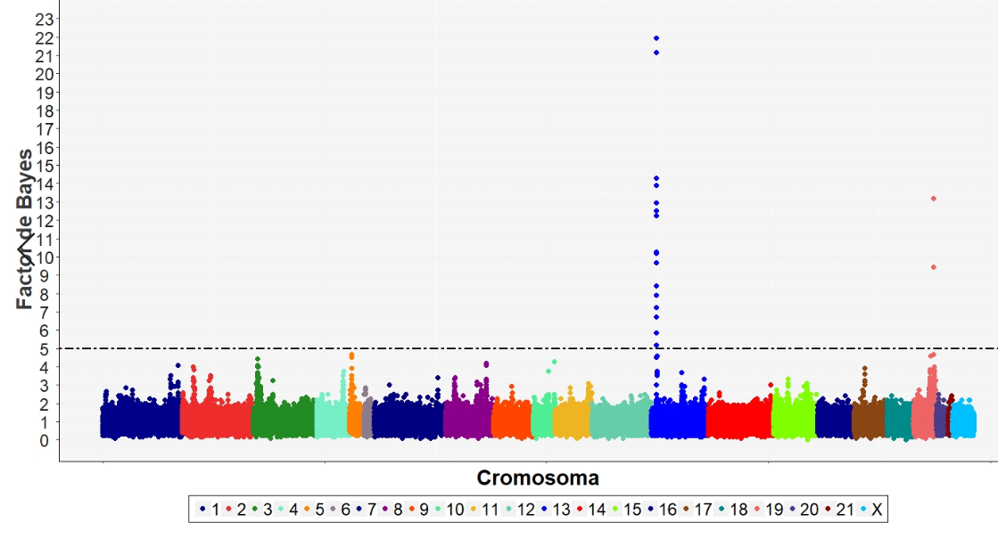
Figura 8: Manhattan Plot para el número de destetados (ND) de los valores del factor de Bayes para cada SNP en los cromosomas del conejo

4.7. Zonas Pleiotrópicas

De las 23 regiones asociadas con los cinco caracteres estudiados (NT, NV, PC, NS1, ND), hay 6 regiones de coincidencia para varios de los caracteres .En la tabla 3 se detallan las zonas de coincidencia o zonas pleiotrópicas dentro del genoma para los caracteres que se han estudiado.

Para NT y NV, hay una zona común en el cromosoma 17, con 5 SNPs relevantes y 12 genes anotados en dicha área. Estos resultados estarían de acuerdo con las elevadas estimas de correlación genética entre estos caracteres, lo que sugiere que un porcentaje importante de los genes que determinan estos caracteres son comunes.

Otro cromosoma de interés es el cromosoma 13, donde la región 6 es una región común, con 6 SNPs relevantes, para NS1 y ND. Estos dos caracteres también presentan otra región asociada común, la región 11, en el cromosoma 19. Algunos de estos SNPs también presentan coincidencia con NT.

Por último, en el cromosoma 15, hay una región común para PC y NS1, la región 23 con 3 SNPs relevantes asociados.

Tabla 3: Regiones genómicas de coincidencia de los SNPs para número de nacidos totales (NT), número de nacidos vivos (NV), peso la camada de los nacidos vivos (PC), número de vivos a la semana después del parto (NS1) y número de destetados (ND).
Región | Cro | Nombre SNP | Posición | Valor del factor de Bayes
 |  |  |  | NT | NV | PC | NS1 | ND
6 | 13 | Affx-151997031 | 9994904 | 5,02 |  |  |  | 7,90
6 | 13 | Affx-151872419 | 10033563 | 13,52 |  |  | 7,14 | 5,19
6 | 13 | Affx-151792292 | 10579764 |  |  |  | 5,20 | 13,88
6 | 13 | Affx-151785774 | 10587622 |  |  |  | 6,04 | 8,41
6 | 13 | Affx-151944957 | 10608502 |  |  |  | 5,20 | 5,87
6 | 13 | Affx-151848646 | 10851488 | 6,54 |  |  | 5,28 | 21,17
6 | 13 | Affx-152011543 | 10870371 | 8,40 |  |  | 5,96 | 21,96
8 | 17 | Affx-151917895 | 26649432 | 12,15 | 16,04
8 | 17 | Affx-151983984 | 26826624 | 12,83 | 15,53
8 | 17 | Affx-151990522 | 26834830 | 12,32 | 16,74
8 | 17 | Affx-151888450 | 26841764 | 10,86 | 13,37
8 | 17 | Affx-151881031 | 26850206 | 13,09 | 12,17
11 | 19 | Affx-151939376 | 52123444 |  |  |  | 7,40 | 9,43
11 | 19 | Affx-151966154 | 52149120 |  |  |  | 7,06 | 9,43
11 | 19 | Affx-151842680 | 52182526 |  |  |  | 6,72 | 13,19
16 | 15 | Affx-151890519 | 10264190 |  | 10,46 | 5,20
18 | 3 | Affx-151856805 | 12658070 |  |  | 10,55 | 6,21
23 | 15 | Affx-151828044 | 41298431 |  |  | 5,03 | 7,90
23 | 15 | Affx-151878383 | 41303805 |  |  | 5,12 | 5,45
23 | 15 | Affx-151978050 | 41312875 |  |  | 5,96 | 7,31

Cro: Número del Cromosoma. En rojo, zonas de no coincidencia SNP-carácter. En verde, El valor de factor de Bayes para la relación de dicho SNP con el carácter.

5. Discusión

La reciente disponibilidad de un genoma de referencia en conejo y un chip de ADN de alta densidad (200K) para detectar SNPs ha permitido la puesta en marcha de estudios de asociación del genoma completo (GWAS) en conejo. Sólo hay un estudio GWAS previo para caracteres reproductivos en conejo realizado por Sosa-Madrid et al. (2019). En este trabajo previo se hizo un estudio de asociación para el tamaño de camada al nacimiento (totales y vivos) utilizando únicamente los datos de segundo parto. En este trabajo, se han utilizado más datos: varios partos por hembra. Los resultados confirman la importancia de algunas regiones del cromosoma 17 en la determinación del tamaño de camada. Sosa-Madrid et al. (2019) encontraron una región en el cromosoma 17 con un efecto importante sobre el tamaño de camada. Esta región genómica explicaba el 38.82% de la varianza genómica para el número de nacidos totales y también el 10.36% para el número de nacidos vivos. Además, estos autores encontraron una región asociada en el cromosoma 21. En nuestro trabajo se han encontrada regiones genómicas relevantes para el número de nacidos totales además de en el cromosoma 17, en los cromosomas 5, 6, 7, 10, 13, 17 y 19. Estos resultados están de acuerdo con los resultados encontrados en porcino (Onteru et al., 2012). Estos autores encontraron un número de regiones asociadas diferentes según el parto estudiado. Los cromosomas en los que se encontraban estas regiones no coincidían totalmente en los partos 1, 2 y 3. Además, el número de regiones asociadas en cada parto fue mayor a las 9 encontradas en nuestro trabajo: 14 para el parto 1, 33 para el parto 2 y 28 para el parto 3. Sosa-Madrid et al. (2019) sugiere que los resultados en porcino podrían explicarse por el hecho de disponer de un mayor número de datos y haber utilizado animales cruzados que presentan un mayor desequilibrio de ligamiento.
Nuestros resultados confirman lo encontrado previamente por Sosa-Madrid et al. (2019) en conejo y Onteru et al. (2012) en porcino, el número de nacidos totales y el número de nacidos vivos comparten varias regiones asociadas, lo que respalda que un porcentaje importante de los genes que determinan estos caracteres son comunes. Estos resultados estarían de acuerdo con las elevadas estimas de correlación genética entre estos dos caracteres publicadas en conejo (0,96; García y Baselga 2002; 0,86; Badawy et al. 2019). La coincidencia de múltiples zonas para estos dos caracteres, así como para los otros tres caracteres estudiados sugiere que la selección usando estos SNPs podrían mejorar simultáneamente todos estos caracteres de gran importancia económica en la producción cunícola.

6. Conclusiones

Este estudio revela regiones genómicas relevantes para todos los caracteres estudiados. Se han detectado varias regiones genómicas en los cromosomas 13 y 17 asociadas al tamaño de camada al parto (nº de nacidos totales y vivos), a la semana y al destete. Asimismo, estos dos cromosomas presentan regiones comunes para estos cuatro caracteres. Además de los cromosomas 13 y 17, hay una región en el cromosoma 15 que es particularmente importante para el peso de camada. No obstante, se debería de validar la existencia de estos polimorfismos en otras poblaciones antes de su posible utilización en los programas de mejora genética del conejo.
Por otra parte, en estas regiones se han localizado una lista de genes con posibles efectos para los caracteres estudiados. Sería interesante hacer un análisis funcional para estudiar su relación con los principales procesos reproductivos que dan lugar al tamaño de camada al nacimiento y la supervivencia de los gazapos hasta el destete.

7. Bibliografía

Aken, et al. (2016). The Ensemble gene annotation system Database.

Alsing, et al. (1980). Maternal effects on the heritability of litter traits of pigs. Zeitschrift fur Tierzuchtung und Zuchtungsbiologie, 97(3), 241-249.

Argente et al. (2006). Factores relacionados con el crecimiento de los gazapos durante el periodo de lactancia. In XXXI Symposium de cunicultura (pp. 145-150). Asociación Española de Cunicultura (ASESCU).

Argente y Blasco (1996). Selección divergente por eficiencia uterina en conejo.

Argente et al. (1997). Divergent selection for uterine capacity in rabbits. Journal of animal science, 75(9), 2350-2354.

Baena et al. (2006). Efecto del estado fisiológico y la estación sobre los caracteres reproductivos durante el periodo de lactación en el conejo. In XXXI Symposium de cunicultura (pp. 139-144). Asociación Española de Cunicultura (ASESCU).

Ballester et al. (2013). Identification of differentially expressed genes in the oviduct of two rabbit lines divergently selected for uterine capacity using suppression subtractive hybridization. Animal genetics, 44(3), 296-304.

Baselga y Blasco (1989). Mejora genética del conejo de producción de carne. Agroguías Mundi-Prensa; (SF 454.2. B37 1989).

Beier (2000). The discovery of uteroglobin and its significance for reproductive biology and endocrinology. Annals of the New York Academy of Sciences, 923(1), 9-24.

Blasco et al. (1994). Relationships between components of litter size in unilaterally ovariectomized and intact rabbit does. Journal of Animal Science, 72(12), 3066-3072.

Bolet y Theau-Clément (1994). Fertilization rate and preimplantation embryonic development in two rabbit strains of different fecundity, in purebreeding and crossbreeding. Animal Reproduction Science, 36(1-2), 153-162.

Brew et al. (2000). Tissue inhibitors of metalloproteinases: evolution, structure and function. Biochimica et Biophysica Acta (BBA)-Protein Structure and Molecular Enzymology, 1477(1-2), 267-283.

Buhi (2002). Characterization and biological roles of oviduct-specific, oestrogen-dependent glycoprotein. REPRODUCTION-CAMBRIDGE-, 123(3), 355-362.

Christenson et al. (1987). Justification of unilateral hysterectomy-ovariectomy as a model to evaluate uterine capacity in swine. Journal of animal science, 65(3), 738-744.

Cifras, C. E. Boletín de Cunicultura. Nº 164 (2010)

Formoso-Rafferty (2017). Selección divergente para variabilidad del peso al nacimiento en ratones.

Gutierrez‐Sagal et al. (1993). Endometrial expression of progesterone receptor and uteroglobin genes during early pregnancy in the rabbit. Molecular reproduction and development, 34(3), 244-249.

Herrler et al. (1998). Insulin and insulin-like growth factor-I promote rabbit blastocyst development and prevent apoptosis. Biology of reproduction, 59(6), 1302-1310.

https://cuniculturasexto.wordpress.com/2014/02/28/sistema-reproductor-de-los-conejos/ (fecha de última revisión, 11 de marzo de 2019)

http://www.fao.org/WAICENT/OIS/PRESS_NE/PRESSSPA/2001/prsp0157.htm (fecha de última revisión 04/06/2018)

https://produccionconejos.weebly.com/ana-milena-figueroa/paises-productores-y-exportadores-de-carne-y-pieles-de-conejos (fecha de última revisión 29/3/2018)

https://www.genecards.org/cgi-bin/carddisp.pl?gene=CHD8&keywords=chd8 (fecha de última revisión, 24/12/2018)

https://www.genecards.org/cgi-bin/carddisp.pl?gene=LMBR1&keywords=lmbr1 (fecha de última revisión, 24/12/2018)

https://www.genecards.org/cgi-bin/carddisp.pl?gene=SALL2&keywords=sall2 (fecha de última revisión, 24/12/2018)

Khalil y Al-Saef. 9th World Rabbit Congress (2008, June). (pp. 10-13): Methods, criteria, techniques and genetic responses for rabbit selection: a review. In Proc.

Kirby y Nielsen (1993). Alternative methods of selection for litter size in mice: III. Response to 21 generations of selection. Journal of animal science, 71(3), 571-578.

Mocé et al. (2004). The effect of divergent selection for uterine capacity on fetal and placental development at term in rabbits: Maternal and embryonic genetic effects.
Journal of Animal Science, 82(4), 1046-1052.

Murcia (2014). Tendencias en el consumo mundial de carnes: Cabrito, conejo y pichón, nuevas carnes de moda. Distribución y consumo, 24(132), 32-37.

Onteru et al. (2011). Whole-Genome Association Analyses for lifetime reproductive traits in pig. Journal of Animal Science, 89 (4), 988-995

Peiró et al. (2005). Estudio del efecto de la selección divergente por capacidad uterina en conejo sobre el desarrollo embrionario a las 62 horas de gestación. Jornadas sobre Producción Animal, 156-158.

Peiró et al. (2010). Expression of progesterone receptor related to the polymorphism in the PGR gene in the rabbit reproductive tract. Journal of Animal Science, 88(2), 421-427.

Peiró et al. (2008). Identification of single-nucleotide polymorphism in the progesterone receptor gene and its association with reproductive traits in rabbits. Genetics, 180(3), 1699-1705.

Pena y Estany (2017). Técnicas de genotipado masivo. Suis, 2017, núm. 139, p. 26-38.
Pérez y de Los Campos (2014). Genome-wide regression and prediction with the BGLR statistical package. Genetics, 198(2), 483-495.

Quevedo (2005). Adecuación de la nutrición a la mejora genética de la coneja reproductora. Universidad Politécnica de Valencia, Departamento de Ciencia Animal. Valencia, España.

Ragab et al. (2014). Litter size components in a full diallel cross of four maternal lines of rabbits. Journal Animal Science 92, 3231–3236.

Rosenbloom et al. (2014). The UCSC genome browser database: 2015 update. Nucleic acids research, 43(D1), D670-D681.

Santacreu et al. (2005). Divergent selection for uterine capacity in rabbits. II. Correlated response in litter size and its components estimated with a cryopreserved control population. Journal of animal science, 83(10), 2303-2307.

Sosa-Madrid (2016). Análisis genómico de líneas divergentes seleccionadas para lacapacidad uterina.

Sosa-Madrid et al. Huellas de selección en un experimento de selección divergente para capacidad uterina en conejo. XVII Jornadas sobre Producción Animal (2017), Campus de Aula Dei, Zaragoza (pp. 558-560)

8. Anejos
Tabla 4: Regiones genómicas relacionadas con el número de nacidos totales, genes candidatos y número de SNPs significativos en esas regiones genómicas.
Región | Cro | Inicio | Fin | Nº SNPs | Nº Genes | Genes Candidatos
1 | 5 | 30514848 | 31892716 | 5 | 5 | CNTNAP4, RF00100, ENSOCUG00000029408*, MON1B, ENSOCUG00000025010
2 | 6 | 3200073 | 4209651 | 2 | 3 | ENSOCUG00000012346, ENSOCUG00000023572, ATF7IP2
3 | 7 | 32797819 | 34917238 | 5 | 4 | ENSOCUG00000020149, CACNA2D1, HGF, RF00026
4 | 7 | 36849750 | 38365733 | 5 | 5 | ENSOCUG00000023288, MAGI2, RF00420, ENSOCUG00000024397, PHTF2
5 | 10 | 30636140 | 31636140 | 1 | 10 | GLCCI1, RF00026, ENSOCUG00000029141, RPA3, MIOS, ENSOCUG00000000464, COL28A1, RF00100, ENSOCUG00000026002, ASNS
6 | 13 | 9494904 | 11370371 | 4 | 9 | RF00591, ENSOCUG00000024194, MIR153-2, ENSOCUG00000000064, UBE3C, ENSOCUG00000016044, ENSOCUG00000004071, LMBR1, RNF32
7 | 17 | 22326611 | 23978938 | 4 | 15 | ATP8B4, ENSOCUG00000018378, DTWD1, FAM227B, FGF7, ENSOCUG00000025020, GALK2, ENSOCUG00000029607, COPS2, SECISBP2L, SHC4, EID1, CEP152, RF00438, FBN1
8 | 17 | 26149432 | 27350206 | 5 | 12 | ENSOCUG00000022037, RF00410, ENSOCUG00000014347, BLOC1S6, ENSOCUG00000013499,
Cro: cromosoma del conejo. Inicio y Fin: posición de la base de inicio y fin de la región estudiada. Genes candidatos son los genes anotados en esa región. Los genes nombrados con el prefijo ENSOCUG son genes desconocidos con el código de identificación del programa Ensembl.
Continuación de la tabla 4
Región | Cro | Inicio | Fin | Nº SNPs | Nº Genes | Genes Candidatos
8 | 17 | 26149432 | 27350206 | 5 | 12 | SLC30A4, ENSOCUG00000029216, ENSOCUG00000025852, SPATA5L1, GATM, SHF, SLC28A2
9 | 17 | 41109517 | 42580820 | 5 | 66 | RNASE4, ENSOCUG00000021547, ENSOCUG00000026377, RNASE6, RNASE1, ENSOCUG00000007497, ENSOCUG00000015951, ENSOCUG00000007593, METTL17, SLC39A2, NDRG2, TPPP2, RNASE13, ENSOCUG00000000652, ENSOCUG00000007106, ARHGEF40, ZNF219, TMEM253, ENSOCUG00000025483, HNRNPC, RPGRIP1, ENSOCUG00000010807, RF00026, RF00377, CHD8, RF00377, RAB2B, TOX4, METTL3, SALL2, OR10G3, ENSOCUG00000027618, ENSOCUG00000026014, OR4E2, OR4E1, TRAV4, ENSOCUG00000024959, ENSOCUG00000023623, ENSOCUG00000029288, ENSOCUG00000021336, ENSOCUG00000026103, ENSOCUG00000027537, ENSOCUG00000022557, ENSOCUG00000022166, ENSOCUG00000024777, ENSOCUG00000021518, ENSOCUG00000025917, RF00402, ENSOCUG00000027298, ENSOCUG00000027220, ENSOCUG00000027092, ENSOCUG00000027818, ENSOCUG00000024102, ENSOCUG00000029471,
Cro: cromosoma del conejo. Inicio y Fin: posición de la base de inicio y fin de la región estudiada. Genes candidatos son los genes anotados en esa región. Los genes nombrados con el prefijo ENSOCUG son genes desconocidos con el código de identificación del programa Ensembl.
Continuación de la tabla 4
Región | Cro | Inicio | Fin | Nº SNPs | Nº Genes | Genes Candidatos
9 | 17 | 41109517 | 42580820 | 5 | 66 | ENSOCUG00000023316, ENSOCUG00000021706, ENSOCUG00000021371, TRAV17, TRAV19, ENSOCUG00000027155, TRAV23DV6, TRAV24, ENSOCUG00000026467, ENSOCUG00000023049, ENSOCUG00000024472, ENSOCUG00000026811
10 | 17 | 71727345 | 73780319 | 16 | 19 | FERMT2, DDHD1, RF00100, ENSOCUG00000021983, ENSOCUG00000010333, RF00001, RF00015, BMP4, RF01210, CDKN3, GMFB, CGRRF1, SAMD4A, ENSOCUG00000025365, GCH1, WDHD1, RF00322, SOCS4, APK1IP1L
11 | 19 | 51136019 | 52170486 | 2 | 5 | CEP112, RF00001, AXIN2, RGS9, GNA13
Cro: cromosoma del conejo. Inicio y Fin: posición de la base de inicio y fin de la región estudiada. Genes candidatos son los genes anotados en esa región. Los genes nombrados con el prefijo ENSOCUG son genes desconocidos con el código de identificación del programa Ensembl.

Tabla 5: Regiones genómicas relacionadas con el número de nacidos vivos, genes candidatos y número de SNPs significativos en esas regiones genómicas.
Región | Cro | Inicio | Fin | Nº SNPs | Nº Genes | Genes Candidatos
12 | 1 | 65134127 | 66134127 | 1 | 4 | RF00026, ENSOCUG00000026996, ENSOCUG00000024344, TLE4
13 | 11 | 78394913 | 79394913 | 1 | 4 | DIMT1, IPO11, LRRC70, RF00432
14 | 13 | 130356019 | 131356019 | 1 | 18 | EPHB2, C1QB, C1QC, C1QA, EPHA8, ZBTB40, WNT4, ENSOCUG00000009986, ENSOCUG00000027531, ENSOCUG00000011199, ENSOCUG00000029720, ENSOCUG00000015194, ENSOCUG00000025145, ENSOCUG00000025318, ENSOCUG00000027583, ENSOCUG00000024267, ENSOCUG00000027546, ENSOCUG00000025350
15 | 15 | 5078142 | 6194072 | 3 | 3 | FAM198B, RF00443, ENSOCUG00000016749
16 | 15 | 9704340 | 10980315 | 18 | 10 | TMEM131L, TLR2, RNF175, SFRP2, ENSOCUG00000010772, ENSOCUG00000024279, PLRG1, FGB, FGA, FGG
8 | 17 | 26149432 | 27350206 | 5 | 12 | ENSOCUG00000022037, RF00410, ENSOCUG00000014347, BLOC1S6, ENSOCUG00000013499, SLC30A4, ENSOCUG00000029216, ENSOCUG00000025852, SPATA5L1, GATM, SHF, SLC28A2
Cro: cromosoma del conejo. Inicio y Fin: posición de la base de inicio y fin de la región estudiada. Genes candidatos son los genes anotados en esa región. Los genes nombrados con el prefijo ENSOCUG son genes desconocidos con el código de identificación del programa Ensembl.

Tabla 6: Regiones genómicas relacionadas con el peso de la camada, genes candidatos y número de SNPs significativos en esas regiones genómicas.
Región | Cro | Inicio | Fin | Nº SNPs | Nº Genes | Genes Candidatos
17 | 2 | 168015510 | 169015510 | 1 | 2 | OSR1, RF00001
18 | 3 | 11350866 | 13813763 | 17 | 15 | CCDC192, RF01210, SLC12A2, FBN2, ENSOCUG00000016731, SLC27A6, ISOC1, ENSOCUG00000021100, RF00100, RF00004, ADAMTS19, MINAR2, RF00408, ENSOCUG00000023069, ENSOCUG00000003824
19 | 3 | 14031893 | 17142568 | 9 | 42 | RF00020, HINT1, LYRM7, CDC42SE2, ENSOCUG00000003847, FNIP1, ENSOCUG00000002404, MEIKIN, ACSL6, CSF2, P4HA2, PDLIM4, SLC22A4, SLC22A5, IRF1, IL5, RAD50, IL13, IL4, RF00264, KIF3A, CCNI2, SEPT8, ENSOCUG00000025439, ENSOCUG00000029353, SHROOM1, GDF9, UQCRQ, LEAP2, AFF4, HSPA4, RF00568, FSTL4, LDHAL6B, ENSOCUG00000006233, C5orf15, VDAC1, ENSOCUG00000020012, TCF7, SKP1, PPP2CA, CDKL3
20 | 10 | 45906285 | 46953269 | 3 | 5 | ENSOCUG00000011065, ENSOCUG00000008449, VSTM2A, RF00100, RF01210
21 | 13 | 91736133 | 92751490 | 3 | 5 | LRRIQ3, ENSOCUG00000024057, RF00001, RF00026, RF00100
14 | 13 | 130198158 | 131198158 | 1 | 15 | KDM1A, LACTBL1, EPHB2, C1QB, C1QC, C1QA, EPHA8, ZBTB40,
Cro: cromosoma del conejo. Inicio y Fin: posición de la base de inicio y fin de la región estudiada. Genes candidatos son los genes anotados en esa región. Los genes nombrados con el prefijo ENSOCUG son genes desconocidos con el código de identificación del programa Ensembl.
Continuación Tabla 6
Región | Cro | Inicio | Fin | Nº SNPs | Nº Genes | Genes Candidatos
14 | 13 | 130198158 | 131198158 | 1 | 15 | WNT4, ENSOCUG00000009986, ENSOCUG00000027531, ENSOCUG00000011199, ENSOCUG00000029720, ENSOCUG00000015194, ENSOCUG00000025145
22 | 15 | 6652715 | 7652715 | 1 | 4 | GRIA2, ENSOCUG00000003361, GLRB, PDGFC
16 | 15 | 9764190 | 10764190 | 1 | 5 | TMEM131L, TLR2, RNF175, SFRP2, ENSOCUG00000010772
23 | 15 | 40798431 | 41812875 | 3 | 13 | ETNPPL, ENSOCUG00000011056, ENSOCUG00000029357, RF00429, ENSOCUG00000021006, RF00001, ENSOCUG00000024591, ENSOCUG00000024066, LEF1, HADH, CYP2U1, SGMS2, PAPSS1
Cro: cromosoma del conejo. Inicio y Fin: posición de la base de inicio y fin de la región estudiada. Genes candidatos son los genes anotados en esa región. Los genes nombrados con el prefijo ENSOCUG son genes desconocidos con el código de identificación del programa Ensembl.

Tabla 7: Regiones genómicas relacionadas con el número de gazapos vivos a la primera semana, genes candidatos y número de SNPs significativos en esas regiones genómicas.
Región | Cro | Inicio | Fin | Nº SNPs | Nº Genes | Genes Candidatos
18 | 3 | 12158070 | 13158070 | 1 | 7 | ENSOCUG00000016731, SLC27A6, ISOC1, ENSOCUG00000021100, RF00100, RF00004, ADAMTS19
2 | 6 | 3174600 | 4174600 | 1 | 2 | ENSOCUG00000012346, ENSOCUG00000023572
6 | 13 | 9533563 | 11370371 | 6 | 9 | RF00591, ENSOCUG00000024194, MIR153-2, ENSOCUG00000000064, UBE3C, ENSOCUG00000016044, ENSOCUG00000004071, LMBR1, RNF32
23 | 15 | 40798431 | 41900981 | 5 | 13 | ETNPPL, ENSOCUG00000011056, ENSOCUG00000029357, RF00429, ENSOCUG00000021006, RF00001, ENSOCUG00000024591, ENSOCUG00000024066, LEF1, HADH, CYP2U1, SGMS2, PAPSS1
11 | 19 | 51623444 | 55477663 | 6 | 21 | CEP112, AXIN2, RGS9, GNA13, AMZ2, SLC16A6, ARSG, RF00001, WIPI1, PRKAR1A, FAM20A, ABCA8, ENSOCUG00000027438, ABCA6, RF00001, ABCA5, ENSOCUG00000021439, MAP2K6, KCNJ16, KCNJ2, RF00001
Cro: cromosoma del conejo. Inicio y Fin: posición de la base de inicio y fin de la región estudiada. Genes candidatos son los genes anotados en esa región. Los genes nombrados con el prefijo ENSOCUG son genes desconocidos con el código de identificación del programa Ensembl.

Tabla 8: Regiones genómicas relacionadas con el número de gazapos vivos al destete (28 días), genes candidatos y número de SNPs significativos en esas regiones genómicas.
Región | Cro | Inicio | Fin | Nº SNPs | Nº Genes | Genes Candidatos
6 | 13 | 9458861 | 11370371 | 16 | 11 | RF00591, ENSOCUG00000024194, MIR153-2, ENSOCUG00000000064, UBE3C, ENSOCUG00000016044, ENSOCUG00000004071, LMBR1, RNF32
11 | 19 | 51623444 | 52682526 | 3 | 11 | CEP112, AXIN2, RGS9, GNA13, AMZ2, SLC16A6, ARSG, RF00001, WIPI1, PRKAR1A, FAM20A
Cro: cromosoma del conejo. Inicio y Fin: posición de la base de inicio y fin de la región estudiada. Genes candidatos son los genes anotados en esa región. Los genes nombrados con el prefijo ENSOCUG son genes desconocidos con el código de identificación del programa Ensembl.

